大型深基坑土方施工组织及监测分析

黄俊，徐春
（中建三局第二建设工程有限责任公司，湖北 武汉 430074）

摘 要: 以某商业中心项目深基坑工程为例，介绍了复杂环境下大型基坑土方施工组织要点，并对开挖过程实行信息化监测。通过分析监测结果，验证该深基坑在开挖过程中处于安全稳定状态，说明土方施工方案的可行性，为类似大型深基坑土方施工提供了参考。
关键词: 深基坑；施工组织；土方开挖，监测分析

0 引言
深基坑土方开挖将改变基坑周围土体的应力状态，造成基坑变形，当变形值超过一定范围后，将会造成基坑的失稳及周边建筑物的破坏。因此在基坑施工过程中须重点监控基坑变形状况，确保基坑在开挖过程中处于安全可控状态。

1 工程概况

1.1 工程概述
本工程基坑面积约48500m²，场地地面标高为-0.6m。本工程基坑土方采用分区顺作的方案，基坑开挖普遍深度为-14.2m，土方开挖量约70万m³。土方分三层开挖，每层开挖底标高分别为-3.100m、-8.800m、14.200m，设置两道内支撑。

1.2 水文地质条件
基坑开挖深度范围内的土层为杂填土、粘土、粉质粘土、粉质粘土夹粉土和粉质粘土粉土、粉砂互层。场区承压水含水层与长江水力联系非常紧密，承压水稳定水位埋深在-6.25m附近，在基坑开挖过程中须考虑承压水对基坑的影响。

1.3 周边环境概况
基坑周边均为城市主干道，距道路边沿最小距离约10m；基坑北侧中部为一栋11层办公大楼，基坑边线距该楼约6m，南侧及东侧为居民住宅区，现场周边环境较复杂，应注意土方开挖对周边环境的影响。

1.4 支护方案
基坑支护采用支护桩加两层混凝土支撑体系，支撑轴线相对标高分别为-2.700m、-8.400m。支护桩桩径为1200mm，间距1600mm，桩顶标高均为-2.300m，桩长约20.7m～24.2m。选用三轴水泥搅拌桩侧壁止水，三轴搅拌桩桩顶标高-1.5m，埋深约21m。为更有效地控制基坑位移，在办公楼附近设置拉森V型钢板桩以减小基坑变形，支护结构剖面示意图如图1所示。

图1 支护结构剖面图

2 土方开挖施工组织

2.1 土方开挖重难点
（1）土方开挖工期紧：本工程土方量约70万m³，要求240天内完成，工期紧张。
（2）土方开挖机械管理：土方施工期间，共需投入200辆运土车及35辆各类挖掘机，场内机械投入数量大，合理安排场内车辆及设备的是本工程的重点。

2.2 土方开挖总体部署
土方开挖严格实行“分层、分段、平衡”的原则^{[1]}。首层土方采用大开挖，第二、第三层土方采用中心岛式开挖方案，共设5个出土坡道。二、三层土方根据环撑个数分为4个大区，按照四区→三区→二区→一区的顺序施工。每个大区分为5至6个施工段，对称开挖。土方分区如图2所示。

图2 土方开挖分区及坡道布置图

各开挖阶段如下：
工况1： 自然地面～第一道内支撑梁底（-3.100m）土方开挖；
工况2：第一道内支撑梁底（-3.100m）～第二道内支撑梁底（-8.800m）土方开挖；
工况3：第二道内支撑梁底（-8.800m）～基础底板底部（-14.200m）土方开挖。

2.3 土方开挖技术要点
（1）开挖前对每一阶段的土方开挖与内支撑的施工工序进行详细讨论，优化出最高效的施工方案，然后排定土方开挖的详细计划，细化到每一步开挖及平均每天的出土方量，挖掘机与运土车的配备数量等。各层土方开挖功效分析如表1所示：

表1 各层土方开挖功效分析表
层次 | 第一层 | 第二层 | 第三层
标高范围/m | -0.6～3.1 | -3.1～-8.8 | -8.8～基底
土方量/万m³ | 17.6 | 27.6 | 34.4
SY215C-8  大型挖掘机 | 15台 | 15台 | 15台
PC56-7  小型挖掘机 | 0台 | 15台 | 15台
PC800  长臂挖掘机 | 0台 | 0台 | 5台
运土车 | 200辆 | 200辆 | 200辆
理论日出土量 | 2300m³ | 3800m³ | 3400m³
计划工期 | 77天 | 72天 | 100天
要求日出土量 | 3000m³ | 4500m³ | 5100m³
考虑土方施工期间受雨季、交通等不利因素影响，表1中按照工期计算的要求出土量约为理论出土量的1.2~1.3倍；第三层土方开挖由于桩头影响出土效率，要求出土量约为理论出土量的1.5倍。
（2）为保证土方的出土能力，在土方内支撑环内设置5个出土坡道，使运土车辆沿栈桥到达基坑底。第二层及以下土方开挖时，采用小型反铲挖掘机进行支撑下部土体开挖，在每个环撑内设置3台大挖机倒运及装土外运。
（3）为加快土方施工进度，首先开挖水平支撑下土方，提前插入水平支撑施工，为下一层土方施工创造条件。同时对最后一段浇筑的水平支撑的混凝土添加早强剂，并提高混凝土强度等级，保证混凝土支撑养护时间不影响土方施工进度。
（4）针对施工期间机械数量多的问题，对每个大区内的机械进行编号，仅负责本区域施工作业。同时规划各区运土车辆进出场路线，场内等待区域，并在栈桥口设置专人值守，指挥车辆上下行车路线。

3. 监测分析

3.1 监测点布置
根据本工程周边特点及规范^{[2]}要求，在周边建（构）物设置48个沉降监测点，编号F1~F48；在基坑外布置管线垂直位移监测点共115个，编号Q1~Q115；在支护桩或冠梁上等间距布置45个水平及竖向位移监测点，编号Si1~Si45；在支护桩布置12个桩身变形监测点，编号CX1~CX12。建筑物附近局部基坑监测点分布如图3所示：
图3 局部监测点布置图

3.2 深层位移监测分析
选取具有代表性的测斜孔CX1，CX2的变形监测数据作对比分析。其中CX1为一般环境下的测斜孔，CX2为临近建筑物的测斜孔。根据测斜孔监测数据，桩体在各开挖阶段下的深层位移变形如图4所示。
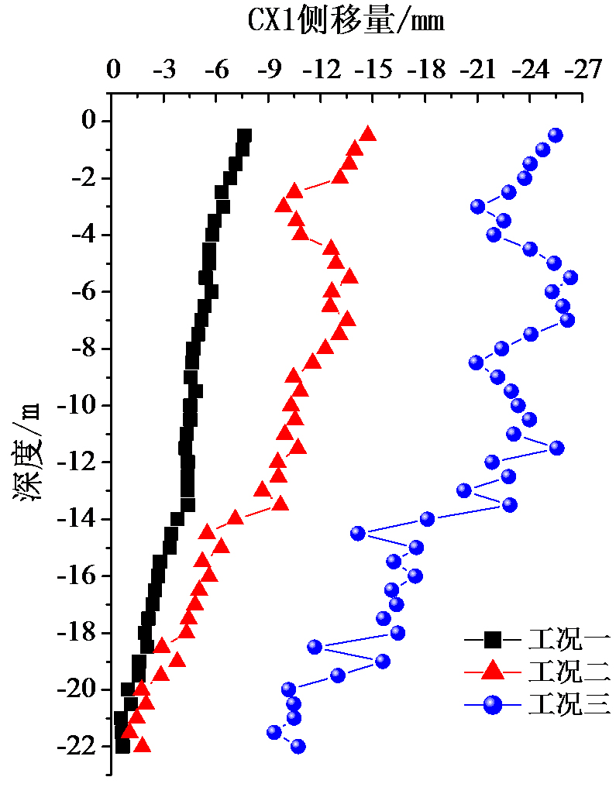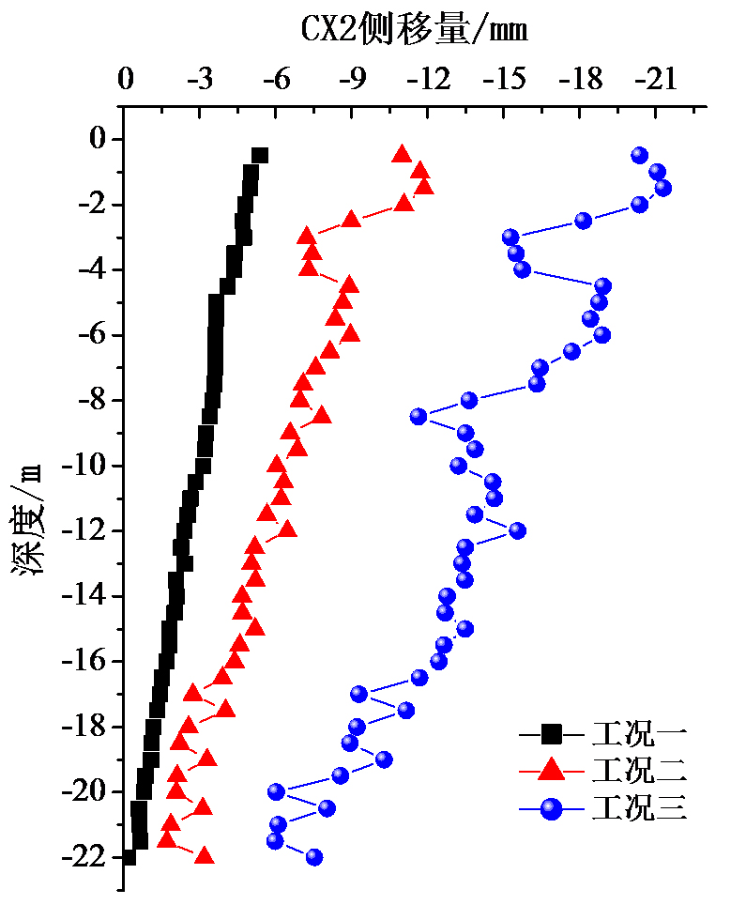
图4 不同工况下深层位移监测值分析

由图4可知，随着开挖的进行，支护桩变形是不断发展的。工况一下桩体水平位移随深度增加而线性减小，呈倒三角形状^{[3]}；第一道支撑施工后，支撑位置处的水平位移受到明显的限制，产生较大幅度的缩减，并在支撑处下方3m范围内产生一定凸起。工况三与工况二相比，CX1桩体最大变形增加至26.35mm，较工况二增加了92.68%；CX2桩体最大变形增加至21.30mm，较工况二增加了82.05%，说明第三层土方的开挖对深层土体位移的影响是很显著的。
对比两点监测值，CX1在第三层开挖范围内水平位移波动较大，是由于在CX1点，该深度范围内的土层夹杂有硬塑粉质粘土，具有吸水膨胀、软化特性，基坑施工过程中要做好降水工作，防止底部土体浸泡和扰动。同时CX2最大水平位移仅为CX1的80%，说明在建筑物附近的设置拉森钢板桩，能有效减小开挖范围内土体的水平位移。

3.3 地表位移监测分析
选取F3、F4、F7、F8测点的监测值研究地表沉降随基坑距离的变化；选取F1、F3、F9、F11测点的监测值研究地表沉降随基坑边走向的变化，如图5所示。
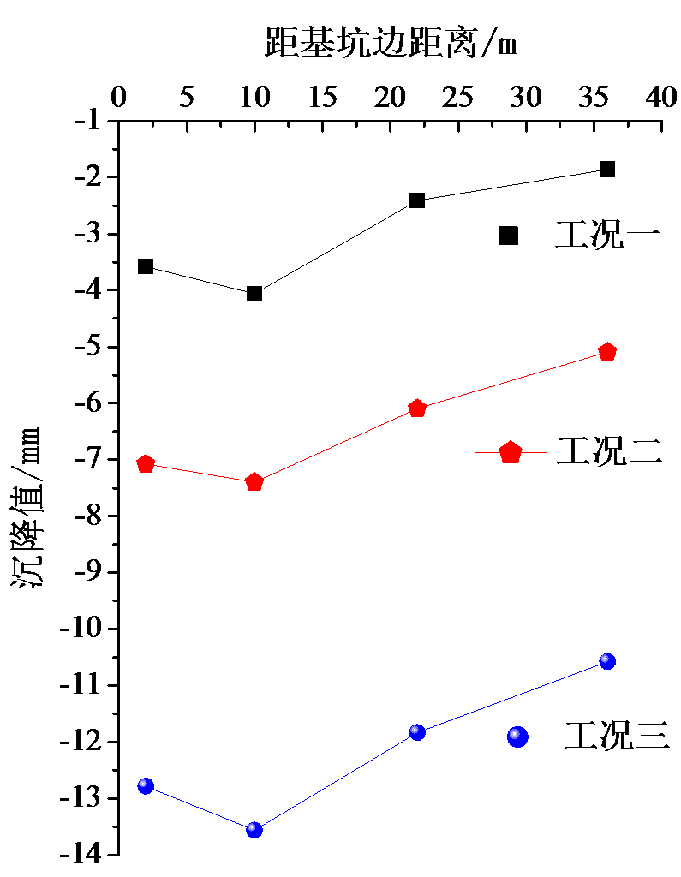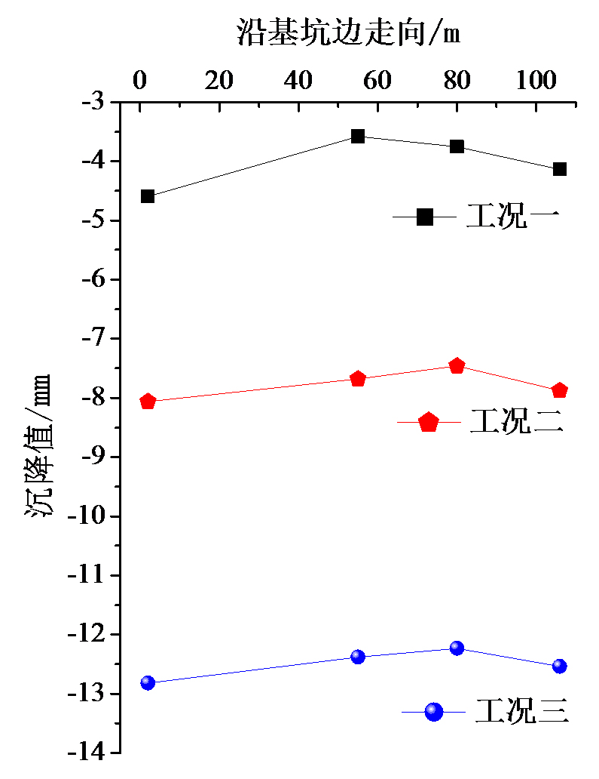
图5 不同工况下地表沉降监测值分析

由图5可以看出，地表沉降随基坑距离的增加呈先增大后减小的变化趋势。在距基坑边5m~10m附近地表沉降值最大，当超过10m后，随着距离的增大，沉降值逐渐减小。对比基坑边缘各监测点的沉降值，在开挖过程中，基坑阳角附近监测点F1、F11的沉降值要大于基坑中部F3、F9的沉降值，说明受到基坑阳角影响^{[4]}，坑角两侧土体的开挖对地表沉降值影响较大，在实际过程中应避免同时开挖阳角两侧的土方。
整个开挖阶段，深层土体位移累计变形值在27mm左右小于40mm，基本符合预期；地表沉降值累计变形量较小，仅为13.81mm小于20mm，基坑周边未出现异常情况，基坑开挖过程处于安全可控状态。

4 结语
对于不规则平面深基坑施工，应根据场地周边特点及支撑型式设置出土口，结合环撑布置情况合理安排土方分区开挖，在保证安全的前提下，满足施工质量和进度要求。
本基坑所有变形都在可控范围内说明支护设计及土方开挖方案能够保证基坑及周围环境的稳定和安全，而且拉森钢板桩能够有效减少基坑开挖对临近建筑物的影响。

参考文献：
[1] 刘国彬, 王卫东. 基坑工程手册[M]. 北京: 中国建筑工业出版社, 2009.
[2] JGJ 120-2012 建筑基坑支护技术规程[S]. 中国建筑工业出版社, 2012.
[3] 俞建霖, 龚晓南. 基坑工程变形性状研究[J]. 土木工程学报, 2002; 04: 86-90.
[4] 李佳宇, 陈晨. 坑角效应对基坑周围建筑物沉降变形影响的研究[J]. 岩土工程学报, 2013, 12: 2238-224

作者简介：黄俊，高级工程师，土木工程，中建三局第二建设工程有限责任公司，E-mail：442567250@qq.com

